课题名称 | 第6章 列表和超链接 | 计划课时 | 6课时
内容分析 | 一个网站由多个网页构成，每个网页上都有大量的信息，要想使网页中的信息排列有序，条理清晰，并且网页与网页之间有一定的关联，就需要使用列表和超链接。本章将对列表标签、CSS列表样式、超链接标签和链接伪类进行具体讲解。
教学目标 | - 掌握无序、有序及定义列表的使用，可以制作常见的网页模块。  - 掌握超链接标签的使用，能够使用超链接定义网页元素。  - 掌握CSS伪类，能够使用CSS伪类实现超链接特效。
重点及措施 | 教学重点：无序列表<ul>、有序列表<ol>、定义列表<dl>、创建超链接、锚点链接、链接伪类控制超链接。  措施：通过上机操作加强学习和补充案例进行巩固。
难点及措施 | 教学难点：锚点链接、链接伪类控制超链接。  措施：通过上机操作加强学习和补充案例进行巩固。
教学方式 | 教学采用教师课堂讲授为主，使用教学PPT讲解。
教  学  过  程 | 第一、二课时  （讲解认识盒子模型、边框属性、内边距属性、外边距属性、背景属性等知识点）  - 复习上节课内容  在讲解本节内容前，抛出以下问题让学生回答，以复习上节课内容。  - 简要描述一下块元素和行内元素。  答案：  块元素在页面中以区域块的形式出现，其特点是，每个块元素通常都会独自占据一整行或多整行，可以对其设置宽度、高度、对齐等属性，常用于网页布局和网页结构的搭建。常见的块元素有<h1>~<h6>、<p>、<div>、<ul>、<ol>、<li>等，其中<div>标记是最典型的块元素。  行内元素也称内联元素或内嵌元素，其特点是，不必在新的一行开始，同时，也不强迫其他的标记在新的一行显示。一个行内标记通常会和它前后的其他行内标记显示在同一行中，它们不占有独立的区域，仅仅靠自身的字体大小和图像尺寸来支撑结构，一般不可以设置宽度、高度、对齐等属性，常用于控制页面中文本的样式。常见的行内元素有<strong>、<b>、<em>、<i>、<del>、<s>、<ins>、<u>、<a>、<span>等，其中<span>标记是最典型的行内元素。  说明：教师可根据学生对上述问题的回答情况，对以上问题进行简单讲解或直接进入本学时新内容。  - 本课时内容学习  - 分组讨论  对新课进行讲解前，先让学生分组讨论以下问题：  1、我们浏览的网页中，哪些是列表？  请小组代表对以上问题发表见解。  教师对上述问题进行解释：  答案：  网页中的导航，新闻消息模块等都是通过列表定义的，然后向学生展示网页代码。  - 知识点讲解  - 讲解“无序列表<ul>”  - 教师展示PPT，讲解无序列表的相关知识。并通过案例做具体演示。  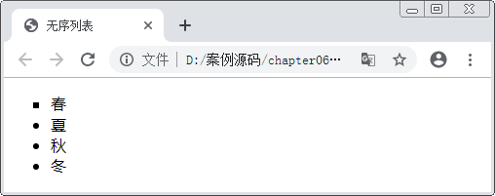  - 学生自主提问，教师对疑难问题进行解答。  - 讲解“有序列表<ol>”  - 教师展示PPT，讲解有序列表的相关知识。并通过案例做具体演示。  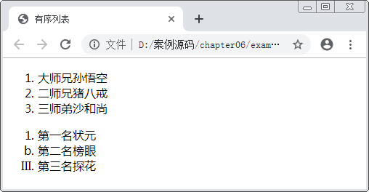  - 学生自主提问，教师对疑难问题进行解答。  - 讲解“定义列表<dl>”  - 教师展示PPT，讲解定义列表的相关知识。并通过案例做具体演示。  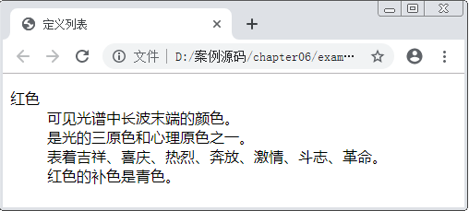  - 学生自主提问，教师对疑难问题进行解答。  - 讲解“列表嵌套的应用”  - 教师展示PPT，讲解列表嵌套的技巧。并通过案例做具体演示。  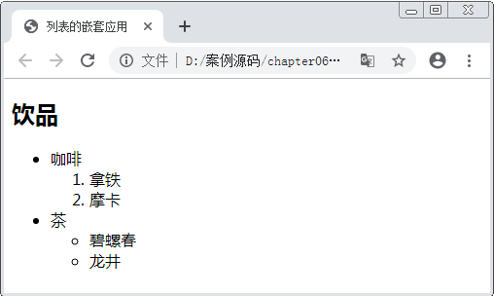  - 学生自主提问，教师对疑难问题进行解答。  - 讲解“list-style-type属性”  - 教师展示PPT，讲解list-style-type属性。list-style-type属性用于控制列表项显示符号的类型。  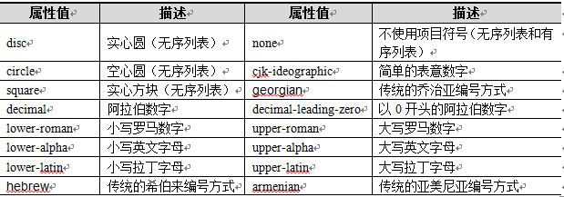  - 教师通过案例做具体演示。  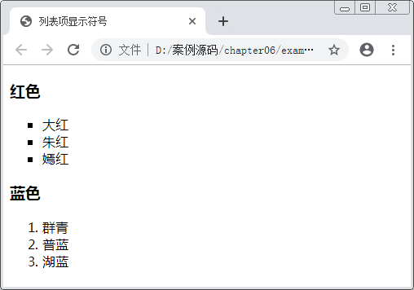  - 学生自主提问，教师对疑难问题进行解答。  - 讲解“list-style-image属性”  - 教师展示PPT，讲解list-style-image属性。使用list-style-image属性可以为各个列表项设置项目图像，使列表的样式更加美观。  - 教师通过案例做具体演示。  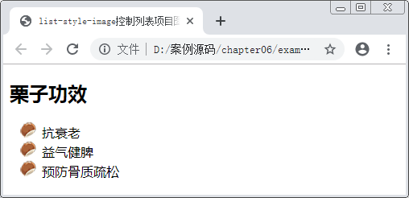  - 学生自主提问，教师对疑难问题进行解答。  - 讲解“list-style-position属性”  - 教师展示PPT，讲解list-style-position属性。list-style-position属性用于控制列表项目符号的位置  - 教师通过案例做具体演示。  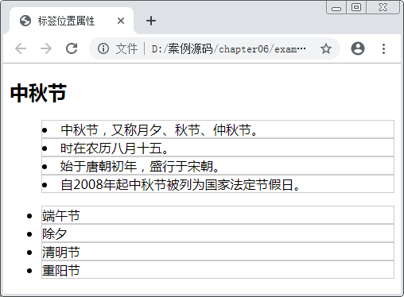  - 学生自主提问，教师对疑难问题进行解答。  - 讲解“list-style属性”  - 教师展示PPT，讲解list-style属性。使用list-style属性综合设置列表样式  list-style:列表项目符号 列表项目符号的位置 列表项目图像;  - 教师通过案例做具体演示。  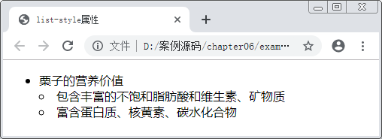  - 学生自主提问，教师对疑难问题进行解答。  - 阶段小结  - 小结  重点：无序列表<ul>、有序列表<ol>、定义列表<dl>。  - 答疑  教师询问学生对于知识点还有什么不理解的地方。针对学生不理解的知识点给与解释。  - 布置作业  - 完成教师布置的作业，通过平台提交给教师。针对易错题目教师下节课进行讲解。  - 预习：6.3节超链接标签。  第三、四课时  （讲解创建超链接、锚点链接、链接伪类控制超链接等知识点）  - 复习上节课内容  在讲解本节内容前，抛出以下问题让学生回答，以复习上节课内容。  1、简要描述一下无序列表的构成？  答案：  无序列表是一种不分排序的列表，各个列表项之间没有顺序级别之分。无序列表使用<ul>标签定义，内部可以嵌套多个<li>标签（<li>是列表项）。  <ul>  <li>列表项1</li>  <li>列表项2</li>  <li>列表项3</li>  ......  </ul>  ul></ul>标签用于定义无序列表，<li></li>标签嵌套在<ul></ul>标签中，用于描述具体的列表项，每对<ul></ul>中至少应包含一对<li></li>。值得一提的是，<ul>和<li>都拥有type属性，用于指定列表项目符号，不同type属性值可以呈现不同的项目符号。  说明：教师可根据学生对上述问题的回答情况，对以上问题进行简单讲解或直接进入本课时新内容的学习。  - 本课时内容学习  - 知识点讲解  - 讲解“创建超链接”  - 教师展示PPT，讲解创建超链接的方法。  <a href="跳转目标" target="目标窗口的弹出方式">文本或图像</a>  - 教师通过案例演示超链接的  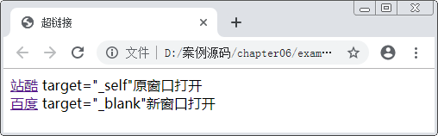  - 学生自主提问，教师对疑难问题进行解答。  - 讲解“锚点链接”  - 教师展示PPT，讲解锚点链接。通过创建锚点链接，用户能够直接跳到指定位置的内容。  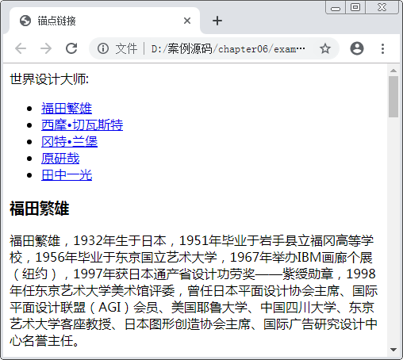  - 教师总结创建锚点链接的步骤  - 一是使用<a>标签应用href属性（href属性= "#id名"，id名不可重复）创建链接文本；  - 二是使用相应的id名标注跳转目标的位置。  - 学生自主提问，教师对疑难问题进行解答。  - 讲解“链接伪类控制超链接”  - 教师展示PPT，讲解链接伪类控制超链接的方法。  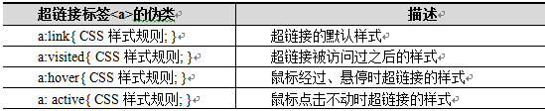  - 教师通过案例演示超链接的  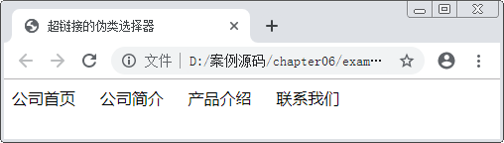  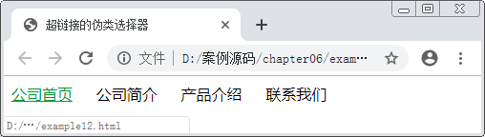  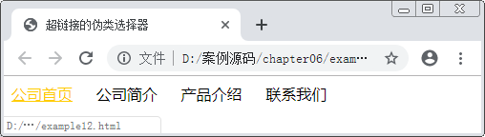  - 学生自主提问，教师对疑难问题进行解答。  第五、六课时  讲解“【阶段案例—制作新闻列表】”  - 教师通过PPT，展示新闻列表效果。  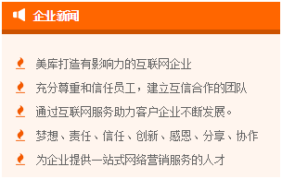  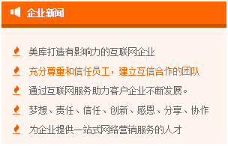  - 教师针对案例效果进行分析。  - 根据分析结果，搭建页面结构、定义样式，完成最终的案例效果。  - 阶段小结  - 小结  重点：创建超链接、锚点链接、链接伪类控制超链接。  - 答疑  教师询问学生对于知识点还有什么不理解的地方。针对学生不理解的知识点给与解释。  - 布置作业  - 完成教师布置的作业，通过平台提交给教师。针对易错题目教师下节课进行讲解。  - 复习：第6章 列表和超链接  （上机测试）  教师发放测试题目及案例素材，学生进行上机测试。以此检查学生对相关知识点的掌握情况。测试完成后将作品通过平台提交给老师。  上机测试主要针对本章中需要重点掌握的知识点，以及在代码中容易出  错的操作步骤。通过上机测试可以考察同学对一下知识点的掌握情况。  - 无序列表<ul>  - 有序列表<ol>  - 定义列表<dl>  - 列表嵌套的应用  - list-style-type属性  - list-style-image属性  - list-style-position属性  - list-style属性  - 创建超链接  - 锚点链接  - 链接伪类控制超链接  （作品点评）  教师对学生的提交的上机测试作品进行点评，指出代码中容易出现bug的地方，并给与解答。  - 布置作业  - 完成教师布置的作业。  - 预习第7章的内容。

